BÀI 5: VẬT PHẨM TRONG THẾ GIỚI
Mô tả chi tiết sản phẩm bài học — Màn chơi có vật phẩm thu thập và tài sản Blockbench cá nhân — phiên bản 1.1
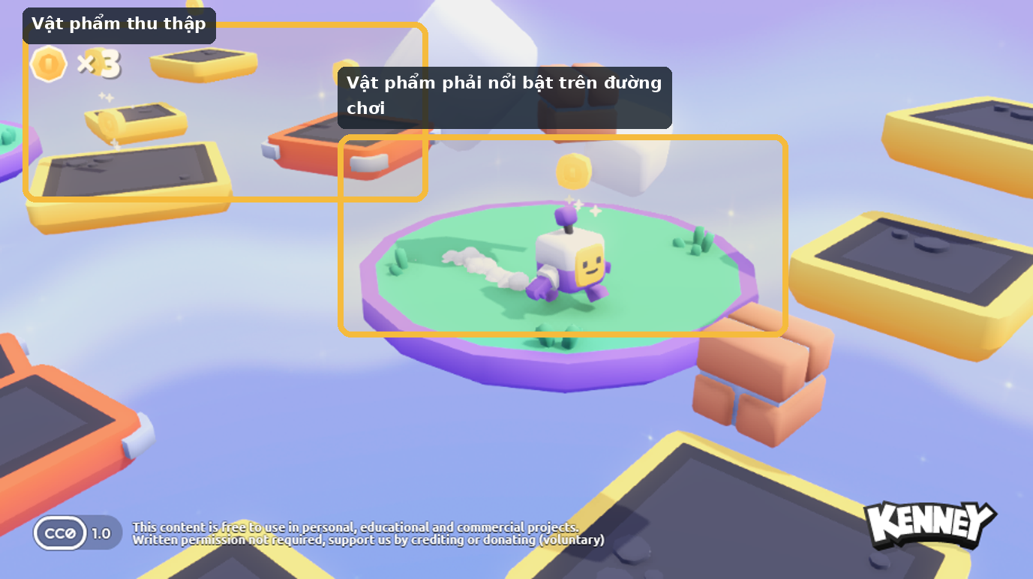
Ảnh chú giải định hướng từ trò chơi nguồn Kenney. Dùng để hình dung sản phẩm; không thay thế ảnh minh chứng từ dự án thật.
Sản phẩm của bài
Trên đường chơi xuất hiện ít nhất một vật phẩm có hình thức rõ ràng. Khi nhân vật đi vào vùng phát hiện của vật phẩm, trò chơi ghi nhận việc thu thập, tạo phản hồi phù hợp và vật phẩm không bị tính lại nhiều lần. Ít nhất một vật phẩm trong cơ chế này sử dụng tài sản do học sinh tạo hoặc chỉnh sửa có ý nghĩa bằng Blockbench.

1. Mục đích của sản phẩm
Học sinh tạo một vật phẩm ba chiều bằng Blockbench hoặc chỉnh sửa một mô hình theo yêu cầu của bài, đưa mô hình vào Godot và biến nó thành một vật phẩm có thể thu thập trong trò chơi.

2. Học sinh bắt đầu từ đâu?
- Nguyên mẫu chạy/nhảy từ mốc bài 4.
- Một mẫu vật phẩm và cấu trúc vùng phát hiện có thể được cung cấp để học sinh phân tích.
- Blockbench và quy trình xuất tệp mô hình ba chiều được chuẩn bị.

3. Sản phẩm sau bài phải có những thành phần nào?
Thành phần | Trạng thái cần đạt sau bài
Tài sản Blockbench | Có hình khối đơn giản, kích thước và hướng phù hợp; được xuất sang định dạng glTF hoặc GLB.
Vùng phát hiện | Vùng bao quanh vật phẩm đủ để nhận biết khi nhân vật đi vào nhưng không biến vật phẩm thành tường cản.
Sự kiện thu thập | Khi nhân vật vào vùng, trò chơi phát một sự kiện rõ ràng để hệ thống khác có thể nhận biết.
Phản hồi | Vật phẩm biến mất, phát hiệu ứng hoặc thay đổi trạng thái để người chơi biết đã thu thành công.
Tích hợp vào đường chơi | Vật phẩm được đặt ở vị trí có ý nghĩa, khuyến khích người chơi khám phá hoặc thực hiện một cú nhảy.

4. Người chơi sẽ trải nghiệm sản phẩm như thế nào?
- Quan sát vật phẩm mẫu và xác định hình thức, vùng phát hiện, phản hồi.
- Tạo hoặc chỉnh vật phẩm trong Blockbench.
- Xuất và nhập mô hình vào Godot.
- Kiểm tra kích thước, hướng và vị trí.
- Kết nối vùng phát hiện với sự kiện thu thập.
- Chạy thử ít nhất hai lần: đi qua vật phẩm và cố tình không chạm vật phẩm.

5. Kiến thức bắt buộc học sinh phải hiểu trong bài
- Vùng phát hiện ba chiều dùng để nhận biết một vật thể khác đi vào hoặc rời khỏi một vùng mà không nhất thiết chặn chuyển động.
- Tín hiệu là cách một đối tượng thông báo rằng một sự kiện đã xảy ra, giúp các đối tượng trao đổi với nhau mà không cần gắn chặt mọi mã lệnh vào cùng một nơi.
- Quy trình tài sản ba chiều gồm: tạo hoặc chỉnh mô hình trong Blockbench, xuất tệp glTF/GLB, nhập vào Godot, kiểm tra kích thước và hướng, sau đó đặt mô hình vào cảnh trò chơi.
- Một tài sản đẹp nhưng không được tích hợp đúng chức năng trò chơiplay chưa phải là sản phẩm hoàn thành của bài này.

6. Kiến thức từ bài trước được dùng lại
- Dùng lại cấu trúc cảnh, biến đổi ba chiều, hàm, va chạm và nguyên mẫu chạy/nhảy của các bài trước.

7. Phần nào học sinh làm, phần nào chương trình cung cấp?
- Tài sản Blockbench cá nhân là phần học sinh phải sở hữu rõ ràng.
- Môi trường, nhân vật và một số hình ảnh nền có thể lấy từ bộ Kenney được chương trình cung cấp.
- Logic thu thập được giao phải nằm trong vùng học sinh có thể đọc, chỉnh và giải thích.
Nguyên tắc sở hữu
Một chức năng chạy được hoặc một tài sản đẹp do chương trình cung cấp không tự động trở thành minh chứng năng lực cá nhân. Minh chứng phải gắn với phần học sinh thực sự tạo, chỉnh sửa có ý nghĩa, kiểm thử hoặc giải thích được.

8. Yêu cầu hình thức và khả năng sử dụng
- Vật phẩm phải nổi bật so với nền nhưng vẫn phù hợp phong cách chung.
- Tài sản Blockbench không quá lớn/nhỏ so với nhân vật.
- Vị trí vật phẩm phải có ý nghĩa trò chơiplay, không bị giấu do lỗi máy quay.

9. Khi nào sản phẩm được coi là hoàn thành?
☐ Có hình khối đơn giản, kích thước và hướng phù hợp; được xuất sang định dạng glTF hoặc GLB.
☐ Vùng bao quanh vật phẩm đủ để nhận biết khi nhân vật đi vào nhưng không biến vật phẩm thành tường cản.
☐ Khi nhân vật vào vùng, trò chơi phát một sự kiện rõ ràng để hệ thống khác có thể nhận biết.
☐ Vật phẩm biến mất, phát hiệu ứng hoặc thay đổi trạng thái để người chơi biết đã thu thành công.
☐ Vật phẩm được đặt ở vị trí có ý nghĩa, khuyến khích người chơi khám phá hoặc thực hiện một cú nhảy.
☐ Học sinh có thể nói bằng lời của mình sản phẩm đã thay đổi gì và vì sao phần đó hoạt động.

10. Những kết quả chưa được chấp nhận
- Chỉ dùng vật phẩm Kenney có sẵn mà không có tài sản Blockbench cá nhân theo yêu cầu.
- Mô hình đã nhập nhưng không tham gia cơ chế thu thập.
- Vật phẩm bị tính nhiều lần trong một lần chạm hoặc biến thành vật cản ngoài ý muốn.

11. Hình ảnh và minh chứng phải thu từ dự án thật
Minh chứng thực tế cần thu
Các mục dưới đây phải được chụp từ dự án thật sau khi chạy thử. Ảnh tham chiếu Kenney và sơ đồ trong tài liệu chỉ dùng để minh họa, không thay thế minh chứng.
Ảnh/đoạn quay 1: Ảnh mô hình đang mở trong Blockbench.
Ảnh/đoạn quay 2: Ảnh tệp mô hình đã được nhập vào Godot và đặt trong cảnh.
Ảnh/đoạn quay 3: Ảnh hoặc video trước khi thu và ngay sau khi thu vật phẩm.
Ảnh/đoạn quay 4: Ảnh phần kết nối sự kiện hoặc mã xử lý sự kiện học sinh đã làm.

12. Sản phẩm này đóng góp gì vào sản phẩm học phần?
Đây là một hệ thống của vòng chơi chính. Kết quả sẽ được hợp nhất với các hệ thống còn lại trong Bài 9.

